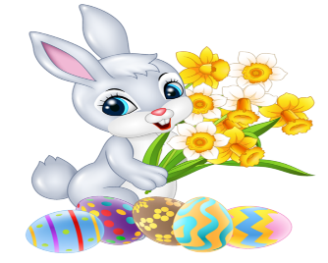
Witam serdecznie wszystkie „Skrzaty”!

Temat tygodnia: WIELKANOC
Data: 09.04.2020r. Temat dnia: Wielkanocny stół

Dzisiaj rozmawiamy o tym, jak wyglada stół świąteczny i poznamy nazwy potraw wielkanocnych
- Zapoznanie z wierszem „Wielkanocny stół”
- Wyrazy do czytania globalnego: babka, mazurek, jajka, biała kiełbasa, szynka
- Praca z KP3.36b
- Dorysuj w tabeli brakujące pisanki. Zwróć uwagę na wskazaną wielkość i wzory na nich umieszczone.
- Połącz liniami pary takich samych palm wielkanocnych
- „Wielkanocne kwiaty” – rozpoznawanie i nazywanie wiosennych kwiatów.
- ćwiczenia gimnastyczne
- „Wielkanocny baranek” – praca plastyczna

PROPOZYCJA DO ZAJĘĆ - TEMAT DNIA: Wielkanocny stół
I. Część dnia:
1. Powitanka:
Hej! witam Was chłopcy i dziewczynki. Hej! witam Was zróbmy śmieszne minki.
Hej! witam Was dzisiaj będzie fajny dzień. Hej! witam Was bawmy razem się!

2. Ćwiczenia poranne - proponowane ćwiczenia poranne do wykonania w domu: 10 x pajacyki,
czołganie się, turlanie się po dywanie, podskoki, skłony, przysiady, chód na palcach, chód na piętach lub „Zakręć kołem” na:
https://wordwall.net/pl/resource/893767/wychowanie-fizyczne/wf-online-w-domu-%c4%87wiczenia
„Jajka i kurczęta” – fabularyzowana zabawa ruchowa, poruszanie się po pokoju w rytm dowolnej muzyki. Gdy Rodzic wyłączy muzykę, dziecko reaguje na jedno z poleceń. Gdy słyszy: Jajko - zwijają się w kulkę i turlają z boku na bok, na słowa: Kurczak - chodzą po pokoju na ugiętych kolanach i machają rękoma, jak skrzydłami.
Zabawa „Kółko małe…” siadamy na dywanie
Kółko małe – rysujemy w powietrzu rękoma małe kółka
Kółko duże – rysujemy w powietrzu duże kółka
Ręce w bok – rozstawiamy ręce na boki
I ręce w górze – unosimy ręce w górę
Tak się drzewa kołysały – uniesionymi w górze rękoma naśladujemy kołyszące się gałęzie
A tak dzieci cicho siedziały – prawy palec wskazujący na ustach

1 zajęcie:
„Stół wielkanocny” – omawianie wyglądu stołu świątecznego i nazywanie potraw wielkanocnych
1. „Wielkanocne jajka” – zabawa orientacyjno-porządkowa. Rozkładamy na dywanie kolorowe szarfy/ można zastąpić wstążkami, które układamy w kształcie kółek - symbolizujące jajka. Gdy muzyka gra, dzieci poruszają się pomiędzy szarfami/ kółkami. Kiedy muzyka ustaje, każde dziecko wskakuje do szarfy. Zgodnie z poleceniami Rodzica przy następnym zatrzymaniu muzyki, dzieci stają: przed pisanką, za pisanką, z prawej, z lewej strony pisanki, w pisance.
2. „Wielkanocny stół” fragment 2– Rodzic czyta dzieciom opowiadanie i zadaje pytania:
- Po co ludzie spotykają się przy świątecznym stole?
- Jak spędzają te święta?
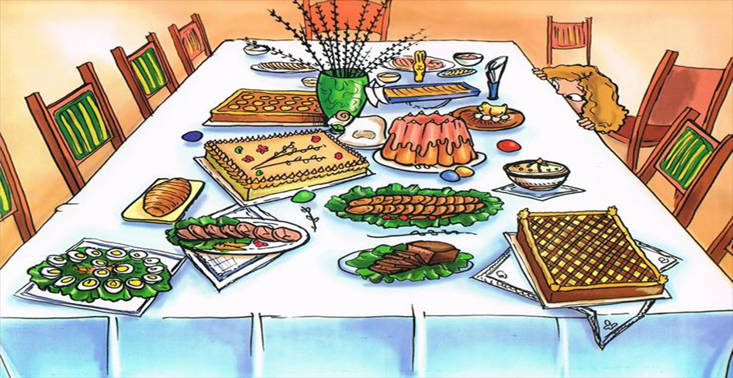
W niedzielę rano usłyszałem na schodach jakiś turkot.
– Misiek, Miiisiek! Co ci przyniósł zajączek? – Michasia wpadła do mojego pokoju jak bomba.
– Bo ja dostałam wózek dla lalki i ubranka – Miśka była uradowana.
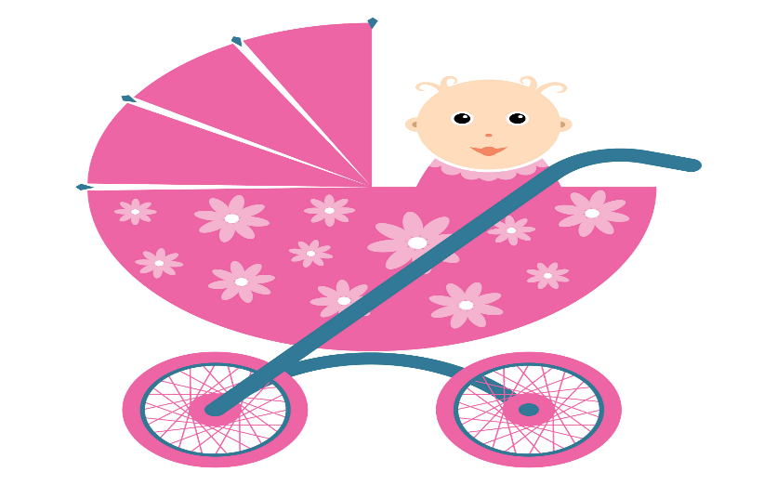
– A co ty dostałeś? – spytała.
– Mój zajączek włożył mi do koszyczka robota, takiego na baterię. Co chodzi i mówi.
– Zajączek chyba siedział w krzakach na podwórku i słyszał, jak kiedyś powiedziałem Bartkowi,
że chciałbym takiego robota.

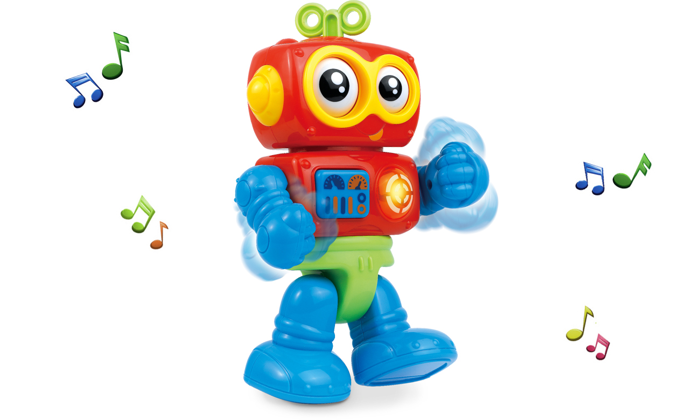
Nagle Misia wstała.
– Dzień dobry! – to moja mamusia weszła do pokoju.
– Dzień dobry, Michasiu. Wesołego Alleluja – odpowiedziała mama.
– O! Jaki ładny wózek. To od zajączka? – mama uśmiechnęła się do Misi.
– Tak, proszę pani. I jeszcze ubranka dla mojego bobaska. Miśka wyciągnęła malutki sweterek
i mięciutkie kapciuszki.
– No, to się zaczęło. Dziewczyny zawsze gadają o ciuchach – westchnąłem.
– Nie tylko, syneczku. O kosmetykach też – mamusia roześmiała się.
– Ja dostałam od zajączka moje ulubione perfumy. Jaki mądry ten zajączek.
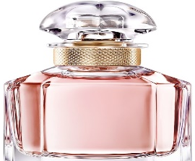
– Oj tak, bardzo mądry i ma dobry gust. Ja od niego dostałem bardzo elegancki krawat – tata na szyi miał zawiązany nowy krawat i wyglądał świetnie. Kocham mojego tatę.
– No, kochani, ale chyba już czas zasiąść do świątecznego śniadania? – powiedziała mama.
– To ja też już lecę u mnie też będzie śniadanie – Miśka złapała wózek z ubrankami i już jej nie było.
Na stole stały talerze i szklanki i półmiski, a także waza z zupą. Była wędlinka i jajka.
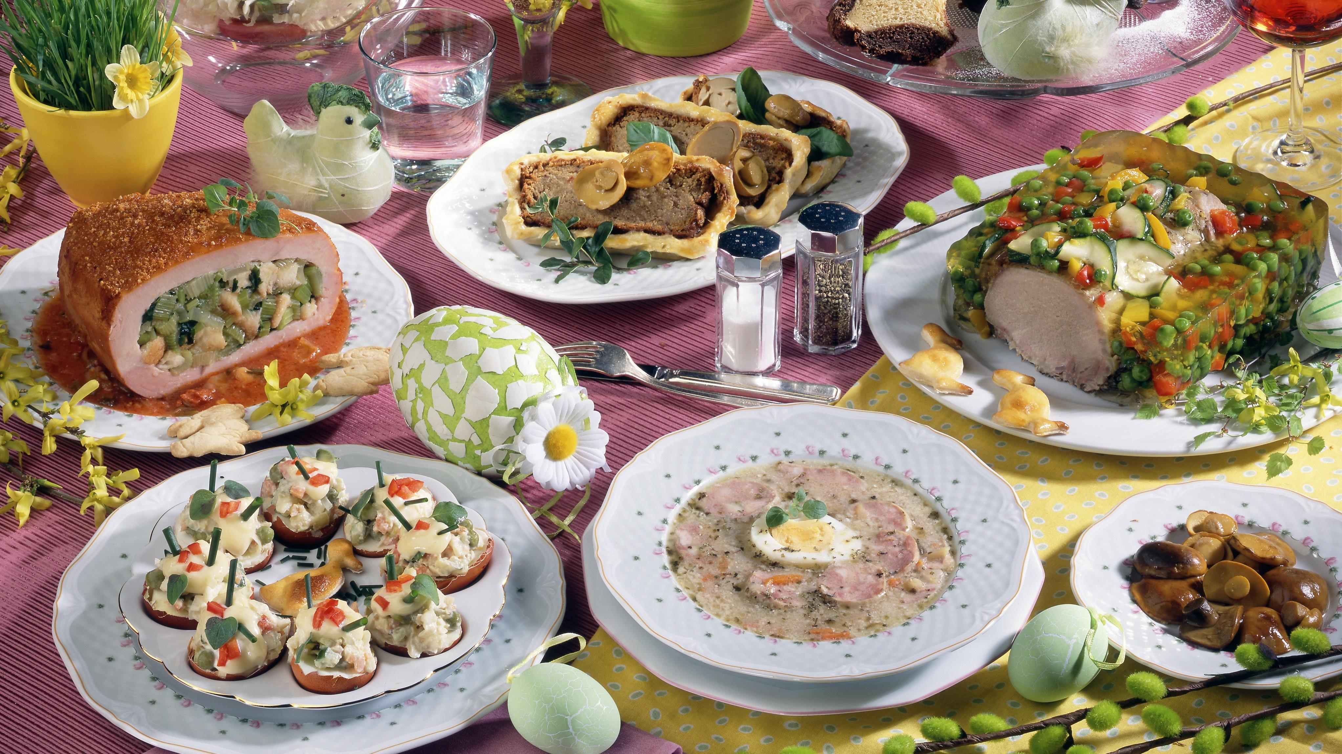
Wszyscy złożyliśmy sobie życzenia. Uściskałem mamusię i powiedziałem jej, że bardzo ją kocham, życzyłem, żeby była zawsze uśmiechnięta. Dziadkowi i babci życzyłem stu lat, a tacie, żeby zawsze mu się wszystko udawało.
– Michałku, daj mi swój głęboki talerzyk, dam ci żurku z białą kiełbaską – mama zdjęła pokrywkę z wazy.
– Nie lubię, nie chcę – skrzywiłem się i zakryłem rękami talerz.
– Michałku, a czy ty kiedyś jadłeś żurek z białą kiełbaską? – mama popatrzyła na mnie.
– Nie, ale nie lubię! Jak w przedszkolu był żurek, to też nie jadłem – upierałem się. Czułem, że się rozpłaczę.
– Nie chcę żurku i już!
– Michałku, zrobimy tak. Naleję ci tylko łyżkę, spróbujesz i jak ci nie będzie smakowało, to nie będę cię zmuszała. Dobrze? – spytała mama pojednawczo.
– Dobrze, ale tylko łyżeczkę. Taką malutką – pokazałem paluszkami. Spróbowałem, i wiecie co? Żurek jest pyszny. I biała kiełbaska też. Ja nie chciałem jej jeść, bo się bałem, że będzie niedobra. A kiedy mama zapytała: – Kto ma ochotę na jajeczko faszerowane, to pierwszy powiedziałem:
– Ja poproszę – i też było bardzo dobre. Mniam, mniam. Teraz już wiem, że nie można mówić, że się czegoś nie lubi, tylko najpierw trzeba spróbować.
W koszyczku święconka, wszystko dziś smakuje. Pan Jezus zmartwychwstał, każdy się raduje.
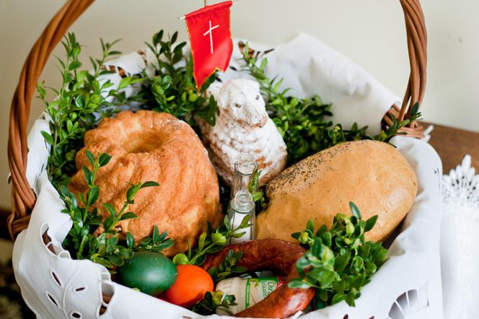
3. Rozmowa z dzieckiem na treści opowiadania:
Kto odwiedził Michała rano w niedzielę?
Jakie prezenty dostały dzieci od Zajączka?
Jakie życzenia złożył Michał swojej rodzinie?
Czego nie chciał zjeść Michał?
Jak mama przekonała syna, żeby spróbował tego, czego nie lubi?

4. Rodzic pokazuje zdjęcia pokarmów ze stołu wielkanocnego. Wyrazy do czytania globalnego: babka, mazurek, jajka, biała kiełbasa, szynka

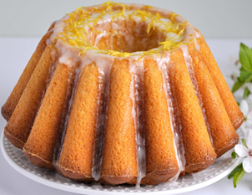  babka | 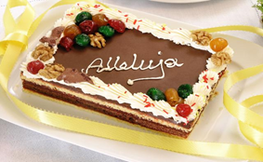  mazurek | 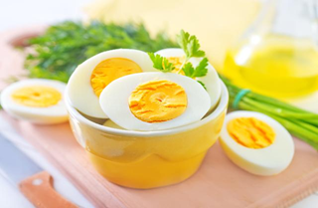  jajka
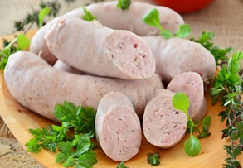  biała kiełbasa | 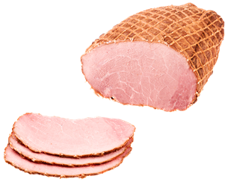  szynka
Wymień inne potrawy, które będą na Twoim stole wielkanocnym.

5. Rodzic pokazuje 3 obrazki, na których są stoły. Dziecko wskazuje tylko ten, do którego usiądziemy
w niedzielny Świąteczny poranek.
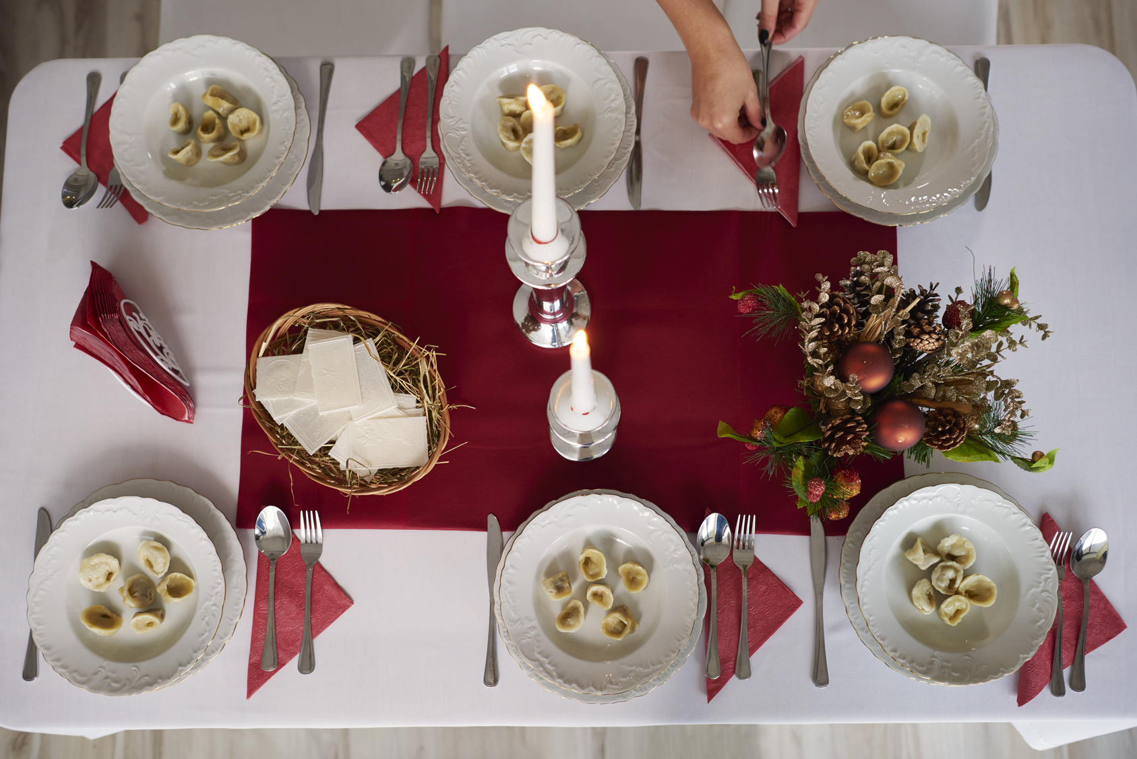
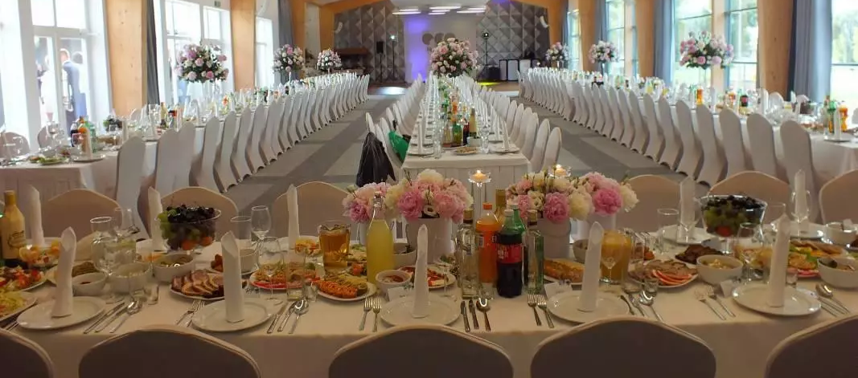
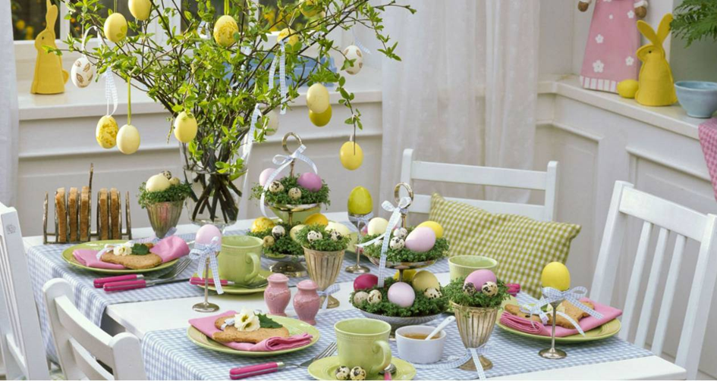
6. Praca z KP3.36b
- Dorysuj w tabeli brakujące pisanki. Zwróć uwagę na wskazaną wielkość i wzory na nich umieszczone.
- Połącz liniami pary takich samych palm wielkanocnych

7. „Wielkanocne kwiaty” – rozpoznajemy i podajemy nazwy wiosennych kwiatów. Zadajemy dzieciom pytania:
- Co oprócz potraw może się znaleźć na świątecznym stole?
- Jakie kwiaty kojarzą się z Wielkanocą?
- Pokazujemy zdjęcia kwiatów – dzieci wskazują i nazywają te, które kojarzą się z Wielkanocą
i mówią, z czym im się kojarzą pozostałe kwiaty.
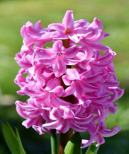  hiacynt | 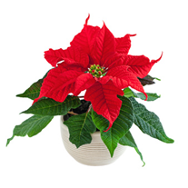  gwiazda betlejemska (poinsencja) | 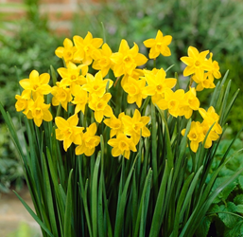  narcyz
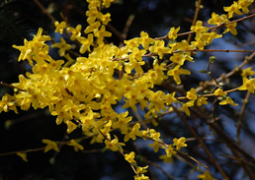  forsycja | 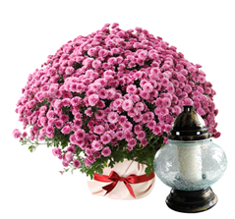  chryzantema | 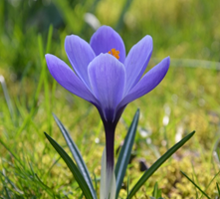  krokus
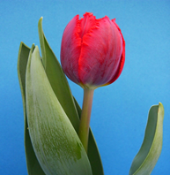  tulipan | 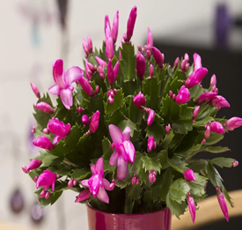  kaktus bożonarodzeniowy | 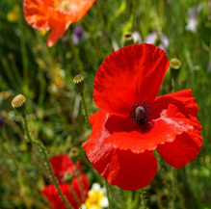  mak

8. Ćwiczenia gimnastyczne:
•„Mówiąca pisanka” – Pierwszy gracz – Rodzic, drugi gracz - dziecko stoją naprzeciw siebie. Rodzic rzuca piłkę, drugi gracz łapie piłkę i czeka na hasło, np. Rzuć kucając! Następuje zmiana – dziecko rzuca piłkę, Rodzic chwyta piłkę i czeka na hasło: np.: Rzuć siedząc!. Kolejna zmiana – hasło: Rzuć po uprzednim podskoku w górę!.
•„Skaczące pisanki” – dzieci stoją na wyznaczonej linii i skaczą do końca pokoju naśladując skaczące żabki. Po drodze wykonują obrót dookoła siebie i przechodzą przez szarfę
•„Zające na łące” – dzieci wykonują zajęcze skoki (w przysiadzie – pierwsze ręce, później nogi) do wyznaczonego miejsca. Po drodze wykonują obrót dookoła siebie i przechodzą przez szarfę.
•„Jajko na łyżce” – zabawa w parach. Dziecko i Rodzic ustawiają się naprzeciwko siebie
(ok. 2m). Trzymając w ręku łyżkę, a na niej gotowane jajko, pokonuje drogę do osoby naprzeciwko, której oddają łyżkę. Dziecko zostaje na miejscu Rodzica, a Rodzic trzymając łyżkę z jajkiem idzie na miejsce, w którym stało dziecko.

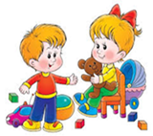
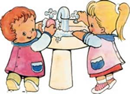
Zabawa – po zabawie sprzątamy zabawki i myjemy ręce.
Zabaweczki, zabaweczki, już wskakujcie na półeczki,
do koszyków, do szuflady po kolei - nie ma rady...

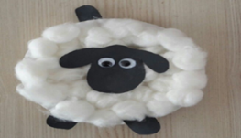
2 zajęcie:
„Wielkanocny baranek” – praca plastyczna

1. Rodzic rozmawia z dzieckiem o symbolice baranka
Baranek jest obecny w koszyczku ze święconką i na wielkanocnym stole. Powstaje z czekolady, cukru, ciasta lub gipsu. Baranek z czerwoną chorągiewką, stojący na stole na „łączce” z zielonego zboża lub rzeżuchy, przypomina triumf nad męką i śmiercią Jezusa Chrystusa oraz pełne chwały zmartwychwstanie, jest symbolem zwycięstwa życia nad śmiercią.
Rodzic pokazuje na obrazkach różne baranki
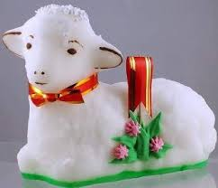  Baranek z cukru | 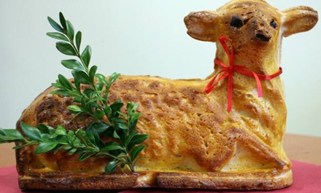  Baranek z ciasta
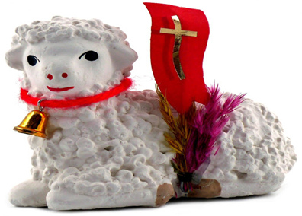  Baranek z gipsu | 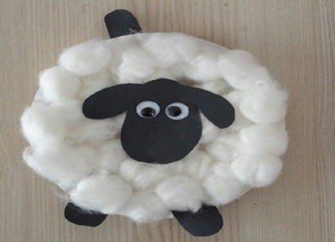  Baranek - praca plastyczna
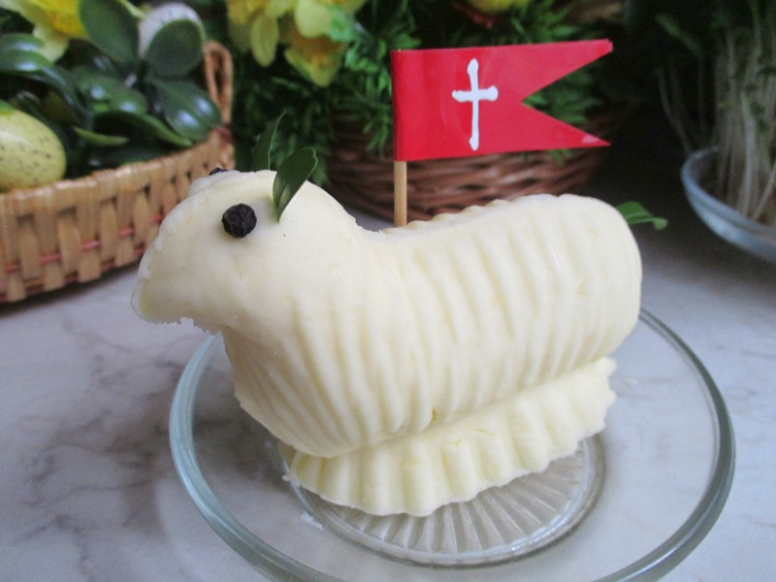  Baranek z masła | 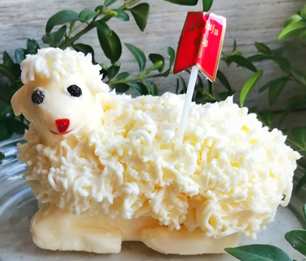  Baranek z masła

2. Zabawa bieżna Baranki i wilk
Dzieci są barankami pasącymi się na hali, naśladują jedzenie trawki, biegają. Rodzic jest wilkiem ukrytym w swojej kryjówce, kiedy klaśnie w ręce wychodzi na halę, baranki zatrzymują się i przyjmują figurę - ręce i nogi oparte o podłogę, pupa w górze, wtedy nie zostaną zjedzone przez wilka. Wilk przechadza się przez chwilę po hali (rodzic zwraca uwagę czy pupa dziecka nie opada na podłogę, wtedy wilk może zjeść baranka) następnie odchodzi na bok i baranki dalej mogą paść się na hali. Zabawę powtarzamy kilka razy.

3. Zabawa matematyczna „Baranek i pisanki” (potrzebne będą sylwety pisanek -wycięte z kolorowego papieru/mogą być pisanki – jajka dekoracyjne, które mamy w domu).
Dziecko jest barankiem, wychodzi do innego pomieszczenia, a rodzic w tym czasie chowa pisanki
w różnych miejscach tak, żeby były dość widoczne. Dziecko wchodzi do pokoju i musi znaleźć, jak największą liczbę pisanek, zanim rodzic policzy do 10. Dziecko, kiedy znajduje pisankę musi głośno powiedzieć gdzie ją znalazło np. na szafce, pod stołem, obok łóżka, pomiędzy misiem a lalką. Po skończonym czasie dziecko przelicza, ile pisanek udało mu się znaleźć. Zabawę powtarzamy kilka razy.

4. „Wielkanocny baranek” – praca plastyczna
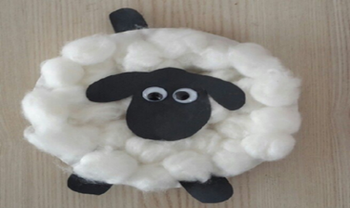
Dziecko wycina koło narysowane przez rodzica na brystolu lub tekturze.
Wykleja je watą, następnie wycina narysowane przez rodzica nogi, ogon i głowę baranka i nakleja oczy,
można zamocować na patyku i włożyć do doniczki – super dekoracja.
5. Dodatkowe zadanie dla chętnych: (kolorowanki poniżej)

Powodzenia! Dziękuję, miłego dnia

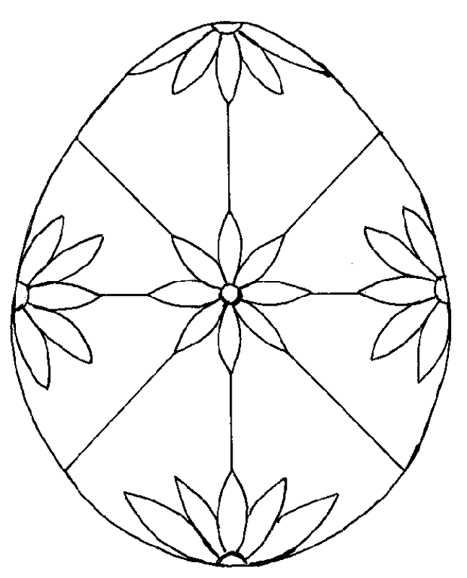

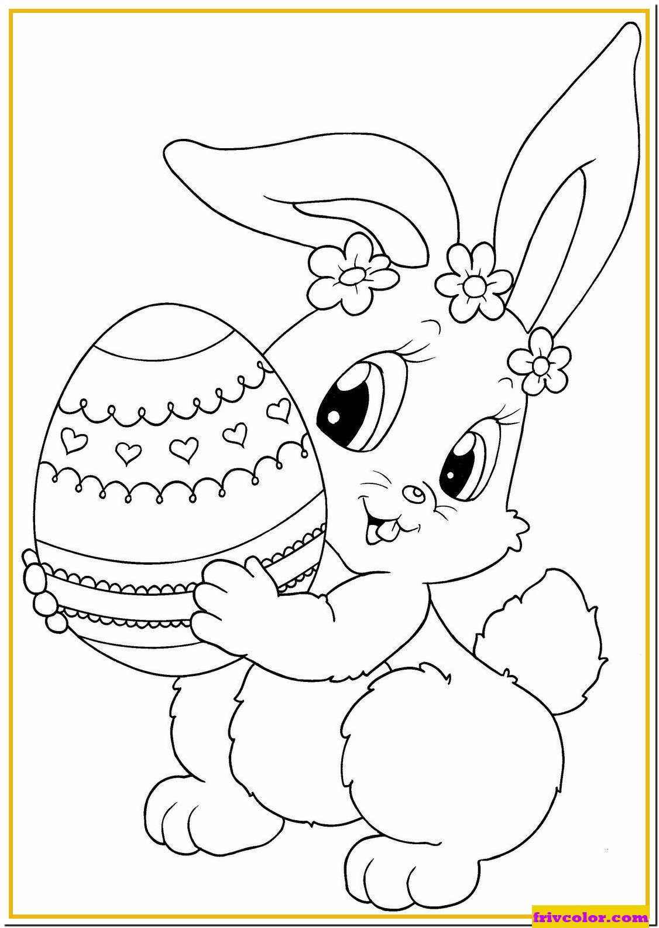

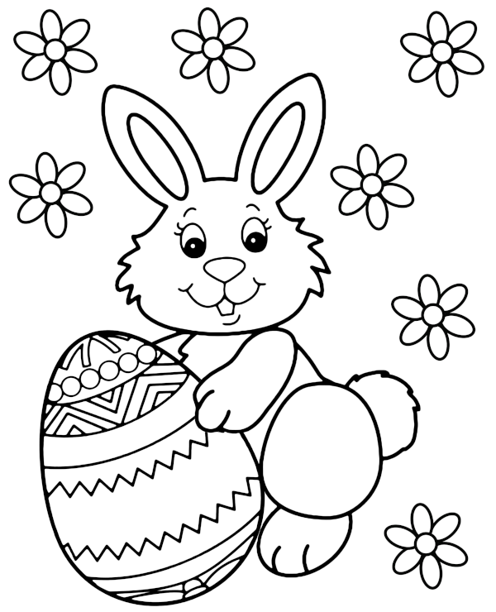

III. Część dnia:

1. Relaksacja: Kładziemy się na poduszce i słuchamy muzyki relaksacyjnej dla dzieci:
https://www.youtube.com/watch?v=JLsomqe8un4
2. Rodzic czyta wiersz „Wielkanocny stół” - rozmowa z dzieckiem na temat treści wiersza.
Słońce mocniej grzeje, ciepłe już poranki,
a my z naszą babcią robimy pisanki.
Mama piecze ciasta, kupiła baranka.
My jej pomagamy od samego ranka.
Bo już nadchodzą Wielkanocne Święta
i cała rodzina jest uśmiechnięta.
A gdy siądziemy przy białym obrusie,
pamiętamy o Zmartwychwstałym Chrystusie.
Przełamiemy jajko, złożymy życzenia,
aby się spełniły ludziom ich marzenia.
Potem w poniedziałek ciepły, kolorowy
polejemy wodą wszystkim dzieciom głowy.
Bo Wielka Noc to zmartwychwstanie
to miłość i pojednanie,
to rodzina wokół stołu zebrana,
to buzia dziecka roześmiana już od rana.
To palemki, pisanki, masełko, baranek,
to serwetki białe i wyprasowane.
To mama w kuchni, która krząta się od rana,
by na stole zagościły wielkanocne dania.

3. Ćwiczenia logopedyczne usprawniające narządy mowy – język, wargi, żuchwę.
- Jajko – dzieci otwierają i zamykają wargi, układają je tak, aby były zaokrąglone, jak jajko.
- Gorące jajko – dzieci nabierają powietrze nosem, a wypuszczają ustami, naśladując dmuchanie na jajka.
- Wkładamy jajka do koszyczka – dzieci unoszą język za zęby i zatrzymują go tam, a następnie przeliczają kolejne jajka, używając liczebników porządkowych: pierwsze, drugie, trzecie…..
- Rogi baranka – baranek wielkanocny ma okrągłe rogi – dzieci rysują językiem kółeczka, przesuwając jego czubek po górnej wardze i po dolnej wardze.
- Baranki na hali – baranki wędrują w górę i w dół pasąc się na hali – dzieci opierają czubek języka raz za górnymi, raz za dolnymi zębami.
- Kurka liczy kurczęta – dzieci dotykają czubkiem języka do każdego zęba w jamie ustnej, najpierw na górze, potem na dole.

4. „Kartka z kalendarza” na czwartek – policz, ile dni zostało do Wielkanocy? (podczas kolorowania można posłuchać piosenek):
https://www.youtube.com/watch?v=UMl5kZ6DGas
https://www.youtube.com/watch?v=OCmZrAz3t-U
https://www.youtube.com/watch?v=B3AVIa8MJbQ

Pozdrawiam miłego dnia!

czwartek
